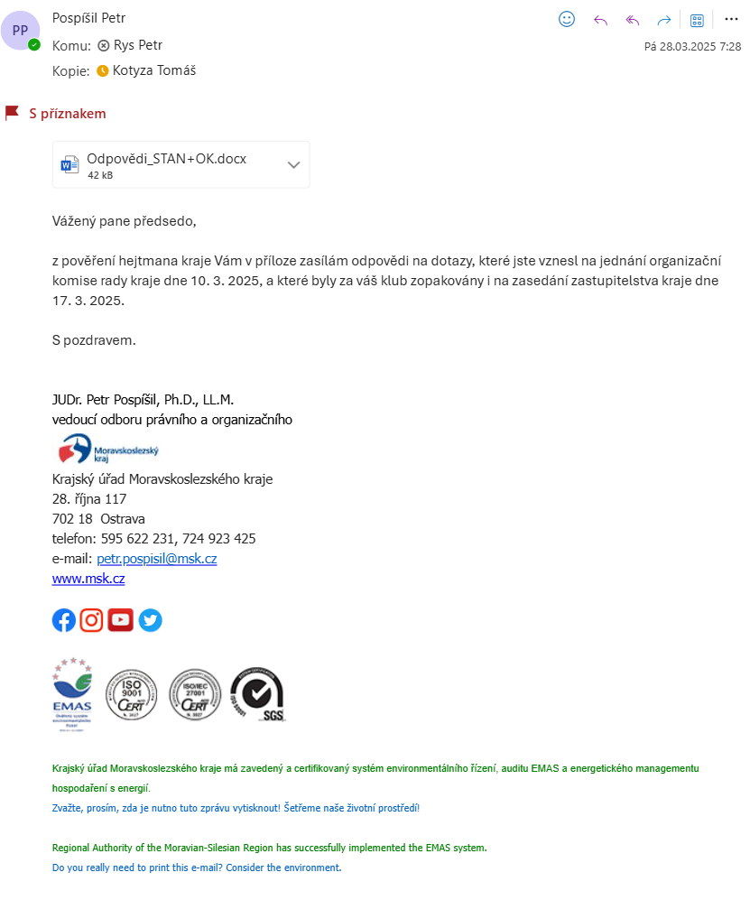

Obsah obrázku text, Písmo, snímek obrazovky, dopis

Obsah vygenerovaný umělou inteligencí může být nesprávný.